
GULBENES NOVADA PAŠVALDĪBA
Reģ. Nr. 90009116327
Ābeļu iela 2, Gulbene, Gulbenes nov., LV-4401
Tālrunis 64497710, mob.26595362, e-pasts: dome@gulbene.lv, www.gulbene.lv

GULBENES NOVADA PAŠVALDĪBAS DOMES LĒMUMS
Gulbenē

2026.gada 26.februārī | Nr. GND/2026/
 | (protokols Nr.; .p)

Par nekustamā īpašuma Nākotnes ielā 8, Gulbenē, Gulbenes novadā, zemes ierīcības projekta izstrādes uzsākšanu

Gulbenes novada pašvaldībā 2026.gada 15.janvārī saņemts SIA “FIRMA MADARA 89 ĪPAŠUMI”, reģistrācijas numurs 44103106564, juridiskā adrese: Baznīcas laukums 2, Smiltene, Smiltenes novads, LV-4729, valdes priekšsēdētāja Egila Butkas 2026.gada 14.janvāra nekustamā īpašuma atsavināšanas ierosinājums Nr. I-1/4 (Gulbenes novada pašvaldībā reģistrēts ar Nr. GND/5.13.2/26/160-"), kurā izteikta vēlme iegūt īpašumā zemesgabala daļu no pašvaldībai piederošā nekustamā īpašuma adresē: Nākotnes iela 8, Gulbene, Gulbenes nov., kadastra numurs 50010040157. Atsavināšanas ierosinājums pamatots ar mērķi veikt tirdzniecības ēkas būvniecību un tam pievienota zemes vienības atdalāmās daļas tehniskā skice.
Saskaņā ar Vidzemes rajona tiesas Gulbenes pilsētas zemesgrāmatas nodalījumu Nr. 100000347629 nekustamā īpašuma Nākotnes ielā 8, Gulbenē, Gulbenes novadā, kadastra numurs 50010040157, kas sastāv no zemes vienības ar kadastra apzīmējumu 50010040157 11727 m² platībā, īpašuma tiesības ir nostiprinātas Gulbenes novada pašvaldībai, pamatojoties uz tiesneses Ineses Čakšas 2007.gada 18.aprīļa lēmumu, žurnāls Nr. 300002015255.
Saskaņā ar Gulbenes novada pašvaldības domes 2018.gada 27.decembra saistošajiem noteikumiem Nr.20 “Gulbenes novada teritorijas plānojums, Teritorijas izmantošanas un apbūves noteikumi un grafiskā daļa” (turpmāk – Teritorijas plānojums) zemes vienībā ar kadastra apzīmējumu 50010040157 ir noteiktas prasības teritorijas izmantošanai un apbūves parametriem funkcionālajai zonai – publiskās apbūves teritorija (P). Publiskās apbūves teritorija (P) ir funkcionālā zona, ko nosaka, lai nodrošinātu gan komerciālu, gan nekomerciālu publiska rakstura iestāžu un objektu izvietošanu, paredzot atbilstošu infrastruktūru.
Atbilstoši Teritorijas plānojumam funkcionālajā zonā publiskās apbūves teritorija (P) minimālā jaunveidojamās zemes vienības pieļaujamā platība ir 600 m².
Zemes vienībai ar kadastra apzīmējumu 50010040157 11727 m² platībā noteikts nekustamā īpašuma lietošanas mērķis – komercdarbības objektu apbūve (NĪLM kods 0801).
Gulbenes novada attīstības programmas 2025.-2030.gadam ietvaros izvirzīta vidēja termiņa attīstības prioritāte “VTPE4. Attīstīta uzņēmējdarbības vide” un noteikts saistītais uzdevums “UE4.1.1. Sniegt atbalstu uzņēmējdarbības uzsākšanai un attīstībai”.
Pašvaldību likuma 4.panta pirmās daļas 12.punkts nosaka, ka pašvaldībai ir noteikta autonomā funkcija – sekmēt saimniecisko darbību pašvaldības administratīvajā teritorijā un sniegt tai atbalstu, 10.panta pirmās daļas 21.punkts nosaka, ka dome ir tiesīga izlemt ikvienu pašvaldības kompetences jautājumu; tikai domes kompetencē ir pieņemt lēmumus citos ārējos normatīvajos aktos paredzētajos gadījumos.
Saskaņā ar Publiskas personas mantas atsavināšanas likuma 3.panta otro daļu publisku personu mantas atsavināšanas pamatveids ir mantas pārdošana izsolē. Citus mantas atsavināšanas veidus var izmantot tikai šajā likumā paredzētajos gadījumos. Šā likuma 5.panta pirmā daļa cita starpā nosaka, ka atļauju atsavināt atvasinātu publisku personu nekustamo īpašumu dod attiecīgās atvasinātās publiskās personas lēmējinstitūcija, savukārt šā panta piektā daļa nosaka, ka lēmumā par nekustamā īpašuma atsavināšanu tiek noteikts arī atsavināšanas veids un, ja nepieciešams, nekustamā īpašuma turpmākās izmantošanas nosacījumi un atsavināšanas tiesību aprobežojumi. Saskaņā ar šā likuma 8.panta otro daļu atsavināšanai paredzētā atvasinātas publiskas personas nekustamā īpašuma novērtēšanu organizē attiecīgās atvasinātās publiskās personas lēmējinstitūcijas noteiktajā kārtībā, savukārt šā panta sestā daļa nosaka, ka mantas novērtēšanas komisija novērtēšanai pieaicina vienu vai vairākus sertificētus vērtētājus.
Zemes ierīcības likuma 5.panta 1.punkts nosaka, ka zemes ierīcības projektu ierosina zemes īpašnieks vai vairāki īpašnieki attiecībā uz saviem īpašumiem vai būvju īpašnieki pēc saskaņošanas ar zemes īpašniekiem, ja būves atrodas uz svešas zemes un ir patstāvīgi īpašuma objekti. Šā likuma 7.panta pirmās daļas 1.punkts nosaka, ka zemes ierīcības projektu un tā grozījumus izstrādā, ievērojot vietējās pašvaldības teritorijas plānojumu un normatīvajos aktos par teritorijas plānošanu, izmantošanu un apbūvi noteiktās prasības; 8.panta pirmās daļas 3.punkts nosaka, ka zemes ierīcības projektu izstrādā zemes vienību (arī kopīpašumā esošo) sadalīšanai.
Pamatojoties uz Pašvaldību likuma 4.panta pirmās daļas 12.punktu, 10.panta pirmās daļas 21.punktu, Zemes ierīcības likuma 5.panta 1.punktu, 7.panta pirmās daļas 1.punktu, 8.panta pirmās daļas 3.punktu, Gulbenes novada 2018.gada 27.decembra saistošajiem noteikumiem Nr.20 “Gulbenes novada teritorijas plānojums, Teritorijas izmantošanas un apbūves noteikumi un grafiskā daļa” (prot. Nr.25, 29.§), un apvienotās Attīstības un tautsaimniecības komitejas un Finanšu komitejas ieteikumu, atklāti balsojot: ar … balsīm “Par”- , “Pret”- , “Atturas”- , “Nepiedalās”- , Gulbenes novada pašvaldības dome NOLEMJ:
1. UZSĀKT nekustamā īpašuma Nākotnes ielā 8, Gulbenē, Gulbenes novadā, kadastra numurs 50010040157, sastāvā ietilpstošās zemes vienības ar kadastra apzīmējumu 50010040157 11727 m² platībā zemes ierīcības projekta izstrādi ar mērķi atdalīt zemes gabalu ar aptuveno platību 4500 m² (vairāk vai mazāk, cik izrādīsies uzmērot dabā) publiskās apbūves vajadzībām. Zemes vienības ar kadastra apzīmējumu 50010040157 11727 m² platībā sadalījuma robežas noteikt saskaņā ar zemes ierīcības projekta grafisko daļu (pielikums), kas ir šī lēmuma neatņemama sastāvdaļa.
2. Par lēmuma izpildi atbildīga Gulbenes novada Centrālās pārvaldes Īpašumu pārraudzības nodaļa.
3. Lēmuma izpildes kontroli veikt Gulbenes novada pašvaldības izpilddirektoram.

Gulbenes novada domes priekšsēdētājs N.Mazūrs

Pielikums 26.02.2026. Gulbenes novada domes lēmumam GND/2026/

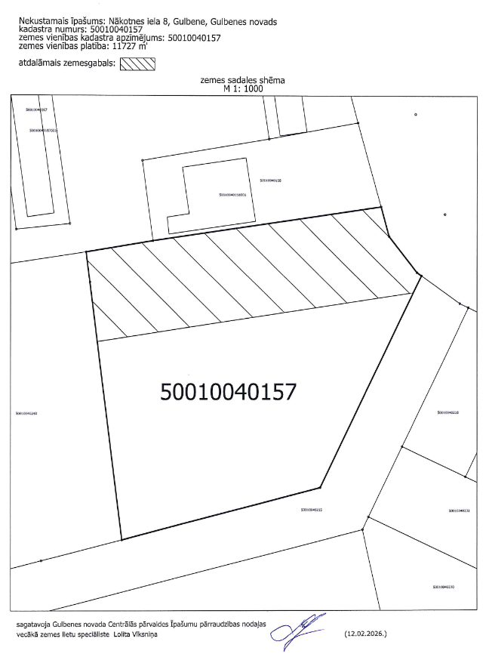

Gulbenes novada pašvaldības domes priekšsēdētājs N.Mazūrs

